La gestion des emplois d'avenir avec Parcours 3

Cette documentation s'adresse aux conseillers chargés d'effectuer le suivi des jeunes en emploi d'avenir.

1. Entrée et sortie des jeunes en emploi d'avenir 1
2. Renouvellements des contrats 2
2.1 Le programme Emploi d’Avenir 2
2.2 La situation 2
2.3 Dématérialisation 2
3. Notation du suivi en entreprise 3
3.1 Suivi lors du premier mois 3
3.2 Bilan intermédiaire avant le troisième mois 3
4. Suivi des engagements 4
4.1 Accès aux engagements 4
4.2 Charte de saisie des engagements 4
5. Engagements et situations formation 5
6. Formations Emplois d'avenir et phase formation 7
7. Quelques exemples 7
8. Statistiques Conseil Régional et formations EAV 8
Pour résumer 8

1. Entrée et sortie des jeunes en emploi d'avenir

Pour qu'un jeune soit dans le portefeuille "Emploi d'avenir" il faut deux conditions :
- Le jeune doit être présent sur le "programme Emploi d'avenir". On le crée dès que l'employeur a donné son accord pour le recrutement. La date d'entrée en programme doit être antérieure ou égale à la date de début de contrat.
- Le jeune est en situation emploi d'avenir. La situation doit être créée par la réalisation de la MER entreprise, ce qui permet d'attacher la situation au fichier entreprise de la ML

A partir de là, le suivi du contrat peut s'effectuer.

En cas de sortie il faudra :
- Fermer le programme et indiquer un motif de sortie
- Modifier la date de fin réelle si la situation est interrompue

Motif de sortie. C'est le motif de sortie programme qui est utilisé dans les statistiques (pas le motif d'interruption de la situation). Voici l'usage préconisé :

Cas de figure | Motif sortie programme | Motif d'interruption de la situation EA
Ruptures en cours de contrat
Rupture du fait du jeune | Rupture anticipée : formation, reprise d'étude  Rupture anticipée : raisons personnelles | Fin de période d'essai / Rupture anticipée à l'initiative du jeune
Rupture du fait de l'employeur | Rupture anticipée du Ct de tvail par l'employeur | Fin de période d'essai / Licenciement
Rupture par accord mutuel | Rupture anticipée : accord conventionnel | selon le cas (Maladie…)
Rupture pour changement d'emploi | Rupture anticipée : changement d'emploi | Emploi
Fin normale de contrat | Tenir compte de la situation à l'issue du contrat
Fin normale de contrat EA ou non renouvellement. Le jeune est en emploi ou en formation après la sortie | CDD chez l'employeur EAV  CDD chez un autre employeur  CDI chez l'employeur EAV  CDI chez un autre employeur  Formation | pas de motif d'interruption
Cas de l'alternance après la sortie | CDI chez l'employeur EAV  CDI chez un autre employeur
Fin normale de contrat EA ou non renouvellement. Le jeune est sans emploi après la sortie | Accompagnement Mission Locale  Accompagnement Pôle emploi (si plus de 26 ans) | pas de motif d'interruption
Cas particulier
Sortie du programme pour non recrutement (pas de situation EA) | MER non aboutie  Ne pas utiliser Accompagnement ML | sans objet car pas de situation EA

2. Renouvellements des contrats

Les contrats d'avenir conclus pour un an peuvent être sujets à renouvellement (dans ce cas, cela consiste à signer un nouveau contrat de travail). Afin de garantir la remontée des données et en cohérence avec les actes métiers des professionnels, il faut créer une nouvelle entrée en situation (et ne pas la prolonger). Ci dessous le détail de ce renouvellement :

Le programme Emploi d’Avenir
- Ne pas saisir de « date de sortie réelle » afin de ne pas fermer le programme

La situation
- Fermer la situation du contrat CDD initial
- Ne pas saisir de motif dans « interruption » car ce n’en est pas une mais bien la fin prévue du CDD initial
- Saisir une nouvelle situation EAV :
  - Avec la date de début de la nouvelle situation à J+1 de la date de fin réelle de la date de la précédente situation EAV
  - Indiquer le type de situation
  - Dans le code utilisateur inscrire RENOUV1 ou RENOUV2
  - Rechercher l’employeur dans le module « entreprise » de Parcours 3 (identique au précédent contrat EAV). Ne pas rechercher dans la base nationale !
Attention la recherche de la dénomination ne s'effectue que sur la raison sociale, pas l'enseigne
  - Préciser le code ROME du métier Exercé avec 5 caractères
  - Préciser le nombre d’heures si contrat de travail à temps partiel
  - Pensez à préciser le montant en euros, date de début, date de fin des ressources dans l’écran « complément d’identité » -‐ « Ressources »

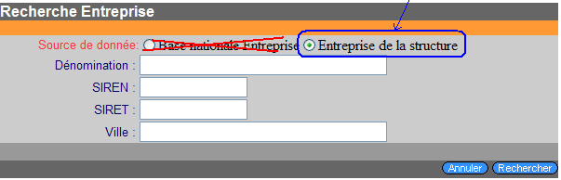
La recherche de l'entreprise ne doit pas se faire sur la base nationale mais sur les entreprises de la structure (Module Entreprises)

Il n'est pas demandé de créer une MER/Offre pour un renouvellement.

Dématérialisation
- Générer une nouvelle demande d’aide :
- Si le contrat initial a été débuté avant la dématérialisation, cliquez sur « Créer » puis « renouvellement » (pour récupérer les données initiales de la demande d’aide) dans le module Contrats aidés.
- Si le contrat initial a été débuté après la dématérialisation, dans le module contrats aidés, accédez au dossier, écran « Détail ». En bas de la fiche, cliquez sur le bouton « Renouveler ».
  - Puis process habituel de validation de la demande d’aide.

3. Notation du suivi en entreprise

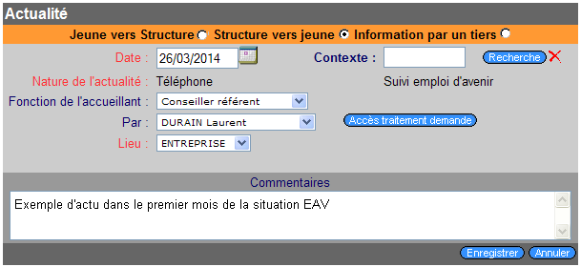
3.1 Suivi lors du premier mois

Lors du premier mois de contrat la Mission Locale doit contacter le jeune afin de faire le point sur son contrat. Il peut s'agir d'un contact téléphonique – pas nécessairement un entretien individuel.
Le contact doit figurer impérativement dans le dossier jeune. L'actualité peut être créée directement dans le dossier jeune selon le modèle ci-contre ou bien en passant par une actualité entreprises mais à condition de cocher "jeune présent".

Ce suivi est important car son absence alimente l'indicateur d'évaluation du Ministère part des bénéficiaires d'EAV n'ayant pas eu une actualité dans le premier mois du contrat (document dit "Annexe 4").

3.2 Bilan intermédiaire avant le troisième mois

Le suivi en entreprise s'effectue par la notation d'actualités "Entretien individuel" à partir du module entreprise.
Le fait de créer une actualité entreprise génère une actualité jeune à condition d'indiquer que le jeune est présent

Procédure :
- Ouvrir le module entreprise
- Accéder à l'entreprise
- Créer une actualité de type Entretien individuel.
Toute autre nature d'actualité n'est pas prise en compte (éviter Médiation ou Visite ou Entretien par un partenaire).
- Dans la zone Contexte, choisir "Suivi Emploi d'Avenir"
- Cocher "jeune présent" et sélectionner le jeune

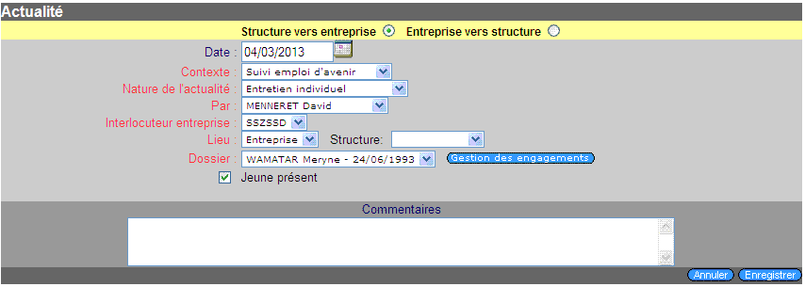
nb: ce type d'actualité peut être noté dès la signature du contrat (c'est-à-dire en amont de la prise de poste).
Si à l'occasion du suivi en entreprise vous définissez ou modifiez les engagements de formation, cliquez sur le bouton (Gestion des engagements).

Ce suivi est important car son absence alimente l'indicateur d'évaluation du Ministère part des bénéficiaires d'EAV n'ayant pas eu une d'entretien dans les trois premiers mois du contrat (document dit "Annexe 4").

3.3 Transferts de suivi entre ML

Le transfert de suivi ente Missions Locales n'est pas techniquement pas prévu alors qu'il est une réalité. Un avenant spécifique aurait du voir le jour mais cela n'a jamais été le cas.
Nous devons donc mettre au point une charte de saisie régionale, sachant qu'il n'y aura pas de consigne nationale.

Avec les transferts il n'est plus possible pour une ML de conserver la comptabilisation des contrats signés et des contrats suivis. En effet un jeune peut être suivi sans que la ML n'ait signé le contrat, le contraire étant également vrai.
Sachant que seule l'ASP est officiellement comptable des contrats signés, nous privilégierons la gestion du suivi dans notre comptabilisation sur Parcours.

Voici donc les deux cas de figures possibles

Cas n°1 – La ML 1 a signé le contrat mais ne fera pas le suivi. La ML 1 doit fermer le programme la veille de l'entrée en situation. La ML 2 doit ouvrir le programme avant ou le jour du début de la situation

 | Première ML |  |  |  |  |  | Seconde ML
Situation
Programme
Le programme sera fermé pour le motif "Accompagnement ML". Ce motif est en principe réservé aux motifs pour les fins de contrat mais nous l'utiliserons faute de mieux.

Cas n°2 – La ML 1 a signé le contrat et avait débuté le suivi. La ML 1 fermera le programme à la date de fin de suivi. La ML 2 doit ouvrir le programme avant ou le jour du début de la situation.
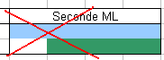
Attention si la ML 2 fait débuter le programme après la date de situation, le dossier ne sera pas compté dans les statistiques nationales.

 | Première ML |  |  |  |  |  | Seconde ML
Situation
Programme

Impact : Cela génère un double compte des bénéficiaires au niveau régional et/ou national. Mais il n'y a pas d'autre solution.

Dans les deux cas, s'il y avait des engagements ils seront fermés pour l'état "Engagement transféré" (en principe réservé aux transferts d'entreprise et pas de ML).

4. Suivi des engagements

Les engagements permettent de définir et suivre les projets de formation (essentiellement) qui sont associés au contrat.
A minima, dès le départ, on peut noter les engagements figurant sur le CERFA. Ceux-ci seront ensuite réévalués lors du bilan d'intégration à trois mois.

4.1 Accès aux engagements

Les actualités de contexte "Suivi emploi d'avenir" permettent de définir et mettre à jour les engagements qui concernent le jeune

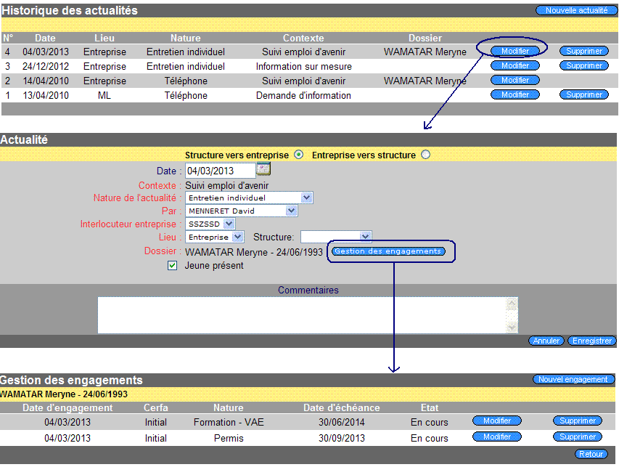

4.2 Charte de saisie des engagements

Il faut créer autant d'engagements qu'il y a de projets de formation. Par exemple :
- un engagement pour l'adaptation au poste de travail
- un engagement pour une qualification BPJEPS
- un engagement pour le permis remorque

Dans le cadre de suivi il faudra indiquer l'état de l'engagement
- si les engagements sont prévus et non commencés : état = non initialisé
- s'ils sont en cours de réalisation : état = en cours pour une formation ayant débuté
- terminés : état = réalisé si la formation est finie.

Concernant les dates :
Pour les engagements non initialisés (c'est-à-dire prévus), la date d'échéance permet d'indiquer la période de faisabilité (plutôt 2013, 2014, 2015 ?).

Date d'échéance et date de mise en œuvre = Date de début de la formation
Date de réalisation de l'engagement = Date de fin de formation

Toutes ces informations sont à mettre à jour à chaque suivi, d'après votre livret d'engagement et de suivi.
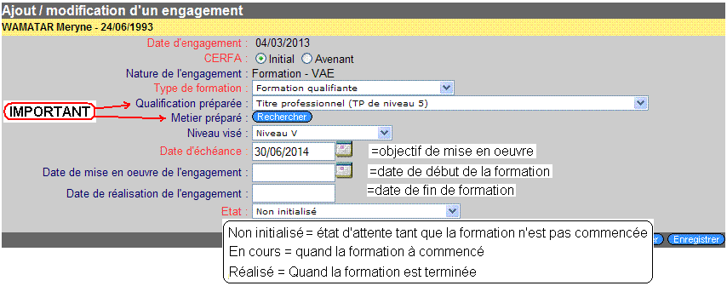
Depuis juin 2016 il est désormais possible de préciser le contenu de l'engagement dans une zone de détail. On utilisera cette zone pour préciser le diplôme et le métier préparé si nécessaire. On peut également évoquer les problèmes rencontrés dans le montage du projet de formation.

Nature d'engagement | Détail
Formation VAE | Acquisition de nouvelles compétences
Formation VAE | Acquisition des savoirs de base
Formation VAE | Adaptation au poste de travail
Formation VAE | CACES
Formation VAE | Formation préqualifiante
Formation VAE | Formation qualifiante
Formation VAE | Remise à niveau
Formation VAE | VAE
Prestation d'aide à la construction du parcours | Aide à la prise de poste (*)
Prestation d'aide à la construction du parcours | Aide à la recherche d'emploi
Prestation d'aide à la construction du parcours | Autre
Prestation d'aide à la construction du parcours | Elaboration du projet professionnel
Prestation d'aide à la construction du parcours | Evaluation des capacités et des compétences
Prestation d'aide à la construction du parcours | Remobilisation vers l'emploi
Immersion | pas de détail
Permis | renvoie sur la table des permis
Autre (à éviter) | zone de saisie libre

(*) pour les temps de formation initiaux (modules d'intégration par exemple), préférez "Adaptation au poste de travail" plutôt que "Aide la prise de poste". L'aide à la prise de poste est plutôt réservée à des prestations autres que la formation.

Pour les adaptations au poste de travail ou acquisitions de compétences | Un engagement peut regrouper plusieurs modules de formations proches dans le temps (se référer au CERFA)
Pour les formations qualifiantes, les permis, les CACES | Créez autant d'engagements qu'il y a de formations.  Pour les qualifs, précisez la validation préparée et le code ROME

5. Engagements et situations formation

La saisie des situations formations n'est pas obligatoire dans la charte nationale. Elle permet néanmoins de mieux préciser la nature des formations suivies.

Quand un engagement de formation se traduit par une entrée en formation il faut :
- Placer l'état de l'engagement à "en cours" et indiquer la date de mise en œuvre
- Créer également une situation formation "traditionnelle".

En effet l'inscription dans les situations facilite la lecture du parcours du jeune et sa prise en compte dans les statistiques (CPO, Conseil Régional).

Ici encore faire au plus simple :

Saisir les adaptations au poste de travail et les modules professionnalisants en regroupant les modules sur une formation
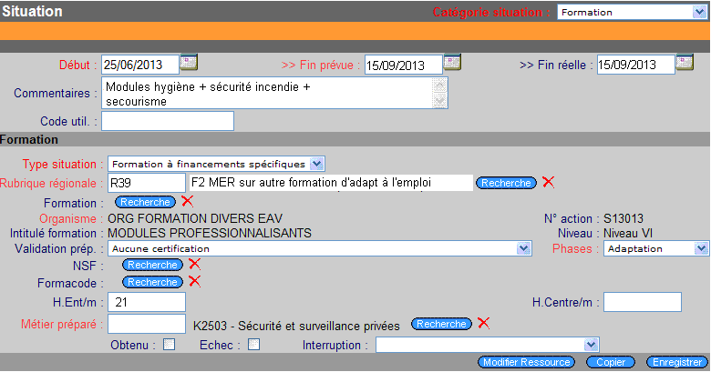

Type de situation : indiquer le financement de la formation. Cela peut être les mesures traditionnelles (Etat ou Région) mais le plus souvent il s'agira de formations financées par l'OPCA ou même en interne dans l'entreprise. Dans ce cas indiquez "Formation à financement spécifiques".

Organismes :
S'il s'agit d'une formation décrite dans l'offre existante utilisez les intitulés habituels (base carif ou P3)
Trois organismes de formation spécifiques sont disponibles dans la "base P3"

CNFPT :  - MOBILISATION  - MODULE D'INTEGRATION  - MODULES PROFESSIONNALISANTS  - PREQUALIFICATION  - PREPARATION CONCOURS | ORG FORMATION DIVERS EAV  - MOBILISATION  - MODULES PROFESSIONNALISANTS  - PREQUALIFICATION  - PREPARATION CONCOURS  - QUALIFICATION
ENTREPRISE : ▪ FORMATION INTERNE
Les précisions sont ensuite apportées dans les commentaires et le code ROME

Saisir les formations qualifiantes selon la charte régionale habituelle (par exemple le SPRF)

Le tableau ci-dessous indique quelles opérations effectuer dans les différents écrans
 | Actu entreprise / engagements | Actu jeune | Situation
Dans la phase d'intégration, première définition des engagements | Notation des engagements  Etat = non initialisé | Proposition "Info et conseil sur formations" par exemple | Situation EAV en cours
En cours de contrat, positionnement sur une formation Région | Mise à jour des dates de l'engagement :  Date d'échéance = date de début de l'action prévue  Etat = non initialisé | MER sur formation Conseil Régional.  Etat = Prescrit | Situation EAV en cours
En cours de contrat, entrée sur la formation | Màj de l'engagement  Date de mise en œuvre de l’engagement = date de début de l’action de formation  Même chose pour la date d'échéance  Etat = En cours | Etat MER formation = Réalisé | Situation EAV en cours  Entrée en situ formation
Formation terminée | Màj engagement : Date de réalisation de l’engagement = Date de fin réelle de l’action de formation  Etat = Réalisé |  | Situation EAV en cours  Situ formation : vérifier les dates et indiquer si diplôme obtenu (avec màj Cursus)

6. Formations Emplois d'avenir et phase formation

Lors du groupe des référents formation du 5 novembre dernier il a été décidé

- Si le titre délivré par la formation est inscrit comme certification au RNCP alors la formation est de phase qualifiante.
- Si le titre délivré par la formation est inscrit comme attestation au RNCP alors la formation est type préqualif
- Si la formation ne figure pas au RNCP, ni en certification ni en attestation, noter en Adaptation au poste de travail
- Les formations CNFPT, ne délivrent pas de titres figurant au RNCP.
- Si la formation délivre un titre propre au CNFPT, noter Préqualif
- Si la formation ne délivre aucun titre, noter Adaptation au poste de travail

7. Quelques exemples

Formation | Engagements | Situation :  Phase formation | Type validation  Commentaire
CPQ Agent de restauration | Qualif | Qualif | CQP sans niveau spécifique
Formation sécurité incendie | Acquisition de nouvelles compétences | Adaptation | Aucune certification
Protection Secours Civique niveau 1 | Acquisition de nouvelles compétences | Préqualif | Aucune certification
Habilitation électrique | Acquisition de nouvelles compétences | Préqualif | Aucune certification
BAFA | Qualif | Qualif | Autre certification sans niveau spécifique, ROME G1203
BAFD | Qualif | Qualif | Autre certification sans niveau spécifique, ROME G1203
DEFA |  | Qualif | Autre diplôme d'Etat de niveau 3
Surveillant de nuit en secteur social et médico social | Qualif | Qualif | Autre titre inscrit sur demande au RNCP (niveau 5)  K2503
Moniteur d'atelier dans le domaine social | Qualif | Qualif | Autre certification de niveau IV  K1203
Diplôme d'Etat d'aide médico psychologique | Qualif | Qualif | Autre diplôme d'Etat de niveau 5  J1501
BPJEPS | Formation qualifiante | Qualification | BPJEPS (niveau IV)
Pizzaiolo | Formation qualifiante | Qualification | Autre titre inscrit sur demande au RNCP (niveau 5) – G1604
Crêpier | Formation qualifiante | Qualification | Autre titre inscrit sur demande au RNCP (niveau 5) – G1604
Moniteur de football | Formation qualifiante | Qualification | Autre titre inscrit sur demande au RNCP (niveau 4) – G1204
Compétences clés informatique, anglais | Remise à niveau | Mobilisation | Aucune certification
Compétences clés : prépa concours | Remise à niveau ou Préqualifiant selon le concours | Mobilisation ou Préqualifiant | Aucune certification
Brevet National de Sauvetage Aquatique | Acquisition de nouvelles compétences | Préqualif | Aucune certification
Création de site Web | Acquisition de nouvelles compétences | Préqualif | Aucune certification
Auxiliaire ambulancier | Acquisition de nouvelles compétences | Préqualif | Aucune certification
Diplôme d'Etat d'Ambulancier | Qualification | Qualif | Autre diplôme d'Etat de niveau 5 – J1305
Montage Démontage d'échafaudage | Qualification | Qualif | CQP sans niveau spécifique
CACES | CACES | Préqualif | Aucune certification
Permis B | Permis | Adaptation | Surtout si financé par l'employeur
Permis C D | Permis | Préqualif | Aucune certification
Permis E | Permis | Préqualif | Aucune certification
CNFPT  Modules professionnalisants | Acquisition de nouvelles compétences | Préqualif | Correspond au catalogue CNFPT, en l'absence de solution globale. Préqualif = compétences professionnelles = 1 module. Car il n'y a pas autre chose
Module d'intégration CNFPT | Adaptation au poste de travail | Adaptation | Aucune certification
Modules EHPAD | ce sont des formations internes
Manutention des personnes dépendantes | Acquisition de nouvelles compétences | Adaptation | Aucune certification
Connaissance maladie Alzheimer | Acquisition de nouvelles compétences | Adaptation | Aucune certification
Humanitude, bientraitance | Acquisition de nouvelles compétences | Adaptation | Aucune certification
Hygiène des mains | Acquisition de nouvelles compétences | Adaptation | Aucune certification
Modules CAF
Connaissance de l'environnement et législation sur les aides au logement (module CAF) | Acquisition de nouvelles compétences | Adaptation au poste de travail | Aucune certification
Mise en situation tutorée | Adaptation au poste de travail | Adaptation au poste de travail | Aucune certification
Modules SNCF
accueil clientèle | Adaptation au poste de travail | Adaptation au poste de travail | Aucune certification
gestion des conflits | Adaptation au poste de travail | Adaptation au poste de travail | Aucune certification

Pourquoi noter en Préqualif : se justife dans la mesure où la formation peut concourir à l'obtention d'une certification, sous forme d'Unité capitalisable ou dans le cadre de la VAE.

8. Statistiques Conseil Régional et formations EAV

8.1 Statistiques Etat

Utiliser R-Stats-EAV Annexe 4 pour vérifier la tenue des principaux ratios
Consulter les statistiques EAV régionales (site ARML ou assistance régionale ou entrepôt régional)

8.2 Statstiques Conseil Régional

Les statistiques sur les parcours qualifiants du Conseil Régional comptabilisent de la manière suivante :
- Comptabilisation des situations de formations qualifiantes à l'unité ( si 2 formations pour un jeune alors cela compte pour 2)
- Pas de prise en compte des autres formations

8.3 Alertes à utiliser

ALERTE | REQUETE
Jeunes sans actualité dans le premier mois et sans entretien dans les trois premiers mois | Tdb standard n°15, onglets 11 et 12  R-ALERTE-ACTUS-EAV
Jeunes sans engagement à l'issue de trois premiers mois de contrat | R-EAV-Suivi, onglet Alerte Engagements
Planning des entretiens à trois mois | R-EAV-Suivi, onglet échéancier
Entreprises de la situation EAV incorrecte | R-tdbEA-UT, onglet Anomalies
Offres d'emploi obsolètes | R-tdbEA-UT, onglet Anomalies
Fins de contrats sans renouvellement | R-EAV-detail, onglet à Vérifier
Engagements qualifiants sans dipôme ou code ROME | R-EAV-detail, onglet à Vérifier
Jeunes non diplômés sans engagement de formation qualifiante | R-EAV-detail, onglet à Sans engag qualif

Pour résumer

- Noter le suivi en entreprise dans les actualités et cocher "jeune présent".
Un contact avec le jeune doit être établi dans le premier mois et un entretien individuel avant le troisième mois.
- Effectuer le suivi des engagements des formations dans le module Engagements (accès par les actualités)
Il est important que chaque jeune présent depuis plus de trois mois ait au moins un engagement.
Il est souhaitable qu'il y ait des engagements de formation qualifiante, surtout pour les jeunes non diplômés hors secteur collectivités territoriales.
- Reporter les principales entrées en formation dans l'écran situation

Pour faciliter votre suivi utilisez la requête R-EAV-Suivi (dossier programmes des tdb régionaux)

